Министерство образования и науки Российской Федерации Федеральное государственное бюджетное образовательное учреждение высшего образования

«**Пермский национальный исследовательский политехнический университет**»

Кафедра «Информационные технологии и автоматизированные системы»

ОТЧЁТ

по лабораторной работе №5

Дисциплина: «Объектно-ориентированное программирование»

Тема: Функции и массивы.

Вариант 6

Выполнил:

Студент группы ИВТ-20-2б

Карелов Вадим Андреевич

Проверила:

Доцент кафедры ИТАС

Викентьева О.Л.

Пермь, 2021

**Постановка задачи**

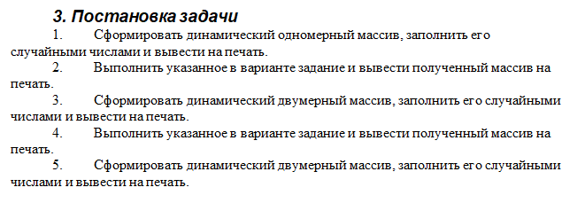

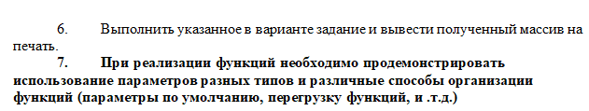

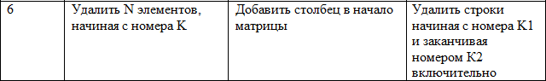

**Анализ**

1. Главное меню. Реализует переход к работе с одним из трех видов массивов.
2. Одномерный массив.
   1. Меню для работы с одномерным массивом. Реализует переход к действиям для работы с одномерным массивом.
   2. Печать массива. Вывод массива на экран.
   3. Создание массива. Реализует переход к меню для ввода массива.
      1. Ручной ввод.
      2. Автоматический ввод. Генерируется случайный размер массива и элементы в нем.
   4. Выполнение задания варианта. Удалить N элементов, с номера K. В новый массив копируется часть до указанного промежутка и после это промежутка.
3. Работа с двумерным массивом.
   1. Меню для работы с двумерным массивом. Реализует переход к действиям для работы с двумерным массивом.
   2. Печать массива. Вывод массива на экран.
   3. Создание массива. Реализует переход к меню для ввода массива.
      1. Ручной ввод.
      2. Автоматический ввод. Размер массива вводится пользователем. Элементы генерируются автоматически.
   4. Выполнение задания варианта. Добавить столбец в начало матрицы. Первый столбец вводится пользователем. Остальное копируется.
4. Работа с рваным массивом.
   1. Меню для работы с рваным массивом. Реализует переход к действиям для работы с рваным массивом.
   2. Печать массива. Вывод массива на экран.
   3. Создание массива. Реализует переход к меню для ввода массива.
      1. Ручной ввод.
      2. Автоматический ввод. Пользователь вводит количество строк. Количество столбцов в каждой строчке и элементы генерируются автоматически.
   4. Выполнение задания варианта. Удалить строки начиная с номера К1 и заканчивая номером К2 включительно. В новый массив копируются строчки до указанного пользователем диапазона и после него.

**Код**

using System;

namespace LW_2_05

{

class Program

{

static private int[] array;

static private int[,] matrix;

static private int[][] jaggedArray;

static private Random rn = new Random();

static void Main(string[] args)

{

MainMenu();

}

static private void MainMenu()

{

string vvod;

do

{

Console.Clear();

Console.WriteLine(@"

Главное меню:

0 - выход

1 - работа с одномерным массивом

2 - работа с двумерным массивом

3 - работа с рваным массивом");

vvod = Console.ReadLine();

switch (vvod)

{

case "0": break;

case "1": ArrayMenu(); break;

case "2": MatrixMenu(); break;

case "3": JaggedArrayMenu(); break;

default: Console.WriteLine("Ошибка ввода. Нажмите любую клавишу."); Console.ReadKey(); break;

}

} while (vvod != "0");

}

// ==== array ====

static private void ArrayMenu()

{

string vvod;

do

{

Console.Clear();

Console.WriteLine(@"

Одномерный массив:

0 - назад

1 - печать одномерного массива

2 - создание одномерного массива

3 - удаление элементов");

vvod = Console.ReadLine();

switch (vvod)

{

case "0": break;

case "1": Print(array); break;

case "2": CreateArray(); break;

case "3": array = DeleteElementsFromArray(array); break;

default: Console.WriteLine("Ошибка ввода. Нажмите любую клавишу."); Console.ReadKey(); break;

}

} while (vvod != "0");

}

static private void Print(int[] array)

{

if (array != null && array.Length > 0)

{

string res = "";

for (int i = 0; i < array.Length; i++)

{

res += array[i] + " ";

}

Console.WriteLine(res);

}

else

{

Console.WriteLine("Массив пуст");

}

Console.WriteLine("Нажмите любую клавишу.");

Console.ReadKey();

}

static private void CreateArray()

{

string vvod;

do

{

Console.Clear();

Console.WriteLine(@"

Создание одномерного массива:

0 - назад

1 - ручной ввод

2 - автоматическое заполнение");

vvod = Console.ReadLine();

switch (vvod)

{

case "0": break;

case "1": array = ManualArrayCreation(); break;

case "2": array = AutoArrayCreation(); break;

default: Console.WriteLine("Ошибка ввода. Нажмите любую клавишу."); Console.ReadKey(); break;

}

} while (vvod != "0");

}

static private int[] ManualArrayCreation()

{

int n = -1;

do

{

Console.WriteLine("Введите размер массива");

} while (!int.TryParse(Console.ReadLine(), out n) || n < 1);

int[] res = new int[n];

for (int i = 0; i < n; i++)

{

do

{

Console.WriteLine($"Введите {i + 1} элемент массива");

} while (!int.TryParse(Console.ReadLine(), out res[i]));

}

Console.WriteLine("Массив создан. Нажмите любую клавишу.");

Console.ReadKey();

return res;

}

static private int[] AutoArrayCreation()

{

int n = -1;

do

{

Console.WriteLine("Введите размер массива");

} while (!int.TryParse(Console.ReadLine(), out n) || n < 1);

int[] res = new int[n];

for (int i = 0; i < n; i++)

{

res[i] = rn.Next(-100, 100);

}

Console.WriteLine("Массив создан. Нажмите любую клавишу.");

Console.ReadKey();

return res;

}

static private int[] DeleteElementsFromArray(int[] array)

{

int[] res;

if (array != null && array.Length > 0)

{

int k, n;

do

{

Console.WriteLine($"Введите номер элемента, с которого начинать удаление (1-{array.Length})");

} while (!int.TryParse(Console.ReadLine(), out k) || (k < 1 || k > array.Length));

do

{

Console.WriteLine($"Введите количество элементов для удаления (0-{array.Length - k + 1})");

} while (!int.TryParse(Console.ReadLine(), out n) || (n < 0 || n > array.Length - k + 1));

res = new int[array.Length - n];

k--; // get index from number

// copy first part

for (int i = 0; i < k; i++)

{

res[i] = array[i];

}

// copy second part

for (int i = k + n; i < k + n; i++)

{

res[i] = array[i - n];

}

Console.WriteLine("Удаление завершено. Нажмите любую клавишу.");

}

else

{

Console.WriteLine("Ошибка. Массив пуст. Удаление не удалось. Нажмите любую клавишу.");

res = new int[0];

}

Console.ReadKey();

return res;

}

// ==== matrix ====

static private void MatrixMenu()

{

string vvod;

do

{

Console.Clear();

Console.WriteLine(@"

Двумерный массив:

0 - назад

1 - печать двумерного массива

2 - создание двумерного массива

3 - добавление столбца в начало");

vvod = Console.ReadLine();

switch (vvod)

{

case "0": break;

case "1": Print(matrix); break;

case "2": CreateMatrix(); break;

case "3": matrix = AddColumnToMatrix(matrix); break;

default: Console.WriteLine("Ошибка ввода. Нажмите любую клавишу."); Console.ReadKey(); break;

}

} while (vvod != "0");

}

static private void Print(int[,] matrix)

{

if (matrix != null && matrix.Length > 0)

{

string res = "";

for (int i = 0; i < matrix.GetLength(0); i++)

{

for (int j = 0; j < matrix.GetLength(1); j++)

{

res += matrix[i, j].ToString() + "\t";

}

res += "\n";

}

Console.WriteLine(res);

}

else

{

Console.WriteLine("Массив пуст");

}

Console.WriteLine("Нажмите любую клавишу.");

Console.ReadKey();

}

static private void CreateMatrix()

{

string vvod;

do

{

Console.Clear();

Console.WriteLine(@"

Создание двумерного массива:

0 - назад

1 - ручной ввод

2 - автоматическое заполнение");

vvod = Console.ReadLine();

switch (vvod)

{

case "0": break;

case "1": matrix = ManualMatrixCreation(); break;

case "2": matrix = AutoMatrixCreation(); break;

default: Console.WriteLine("Ошибка ввода. Нажмите любую клавишу."); Console.ReadKey(); break;

}

} while (vvod != "0");

}

static private int[,] ManualMatrixCreation()

{

int n = -1, m = -1;

do

{

Console.WriteLine("Введите колво строк");

} while (!int.TryParse(Console.ReadLine(), out n) || n < 1);

do

{

Console.WriteLine("Введите колво столбцов");

} while (!int.TryParse(Console.ReadLine(), out m) || m < 1);

int[,] res = new int[n, m];

for (int i = 0; i < n; i++)

{

for (int j = 0; j < m; j++)

{

do

{

Console.WriteLine($"Введите {i + 1}:{j + 1} элемент массива");

} while (!int.TryParse(Console.ReadLine(), out res[i, j]));

}

}

Console.WriteLine("Массив создан. Нажмите любую клавишу.");

Console.ReadKey();

return res;

}

static private int[,] AutoMatrixCreation()

{

int n = -1, m = -1;

do

{

Console.WriteLine("Введите колво строк");

} while (!int.TryParse(Console.ReadLine(), out n) || n < 1);

do

{

Console.WriteLine("Введите колво столбцов");

} while (!int.TryParse(Console.ReadLine(), out m) || m < 1);

int[,] res = new int[n, m];

for (int i = 0; i < n; i++)

{

for (int j = 0; j < m; j++)

{

res[i, j] = rn.Next(-100, 100);

}

}

Console.WriteLine("Массив создан. Нажмите любую клавишу.");

Console.ReadKey();

return res;

}

static private int[,] AddColumnToMatrix(int[,] matrix)

{

int[,] res;

if (matrix != null && matrix.Length > 0)

{

res = new int[matrix.GetLength(0), matrix.GetLength(1) + 1];

// insert column

for (int i = 0; i < matrix.GetLength(0); i++)

{

do

{

Console.WriteLine($"Введите элемент ({i + 1}:{1})");

} while (!int.TryParse(Console.ReadLine(), out res[i, 0]));

}

// copy second part

for (int i = 1; i < res.GetLength(1); i++)

{

for (int j = 0; j < matrix.GetLength(0); j++)

{

res[j, i] = matrix[j, i - 1];

}

}

Console.WriteLine("Столбец добавлен. Нажмите любую клавишу.");

}

else

{

Console.WriteLine("Ошибка. Массив пуст. Удаление не удалось. Нажмите любую клавишу.");

res = new int[0, 0];

}

Console.ReadKey();

return res;

}

// ==== jagged array ====

static private void JaggedArrayMenu()

{

string vvod = "";

do

{

Console.Clear();

Console.WriteLine(@"

Рваный массив:

0 - назад

1 - печать рваного массива

2 - создание рваного массива

3 - удаление строк");

vvod = Console.ReadLine();

switch (vvod)

{

case "0": break;

case "1": Print(jaggedArray); break;

case "2": CreateJaggedArray(); break;

case "3": jaggedArray = DeleteRows(jaggedArray); break;

default: Console.WriteLine("Ошибка ввода. Нажмите любую клавишу."); Console.ReadKey(); break;

}

} while (vvod != "0");

}

static private void Print(int[][] jaggedArray)

{

if (jaggedArray != null && jaggedArray.Length > 0)

{

string res = "";

for (int i = 0; i < jaggedArray.Length; i++)

{

for (int j = 0; j < jaggedArray[i].Length; j++)

{

res += jaggedArray[i][j].ToString() + " ";

}

res += "\n";

}

Console.WriteLine(res);

}

else

{

Console.WriteLine("Массив пуст");

}

Console.WriteLine("Нажмите любую клавишу.");

Console.ReadKey();

}

static private void CreateJaggedArray()

{

string vvod;

do

{

Console.Clear();

Console.WriteLine(@"

Создание рваного массива:

0 - назад

1 - ручной ввод

2 - автоматическое заполнение");

vvod = Console.ReadLine();

switch (vvod)

{

case "0": break;

case "1": jaggedArray = ManualJaggedArrayCreation(); break;

case "2": jaggedArray = AutoJaggedArrayCreation(); break;

default: Console.WriteLine("Ошибка ввода. Нажмите любую клавишу."); Console.ReadKey(); break;

}

} while (vvod != "0");

}

static private int[][] ManualJaggedArrayCreation()

{

int n = -1;

do

{

Console.WriteLine("Введите колво строк");

} while (!int.TryParse(Console.ReadLine(), out n) || n < 1);

int[][] res = new int[n][];

for (int i = 0; i < n; i++)

{

int m = -1;

do

{

Console.WriteLine("Введите колво столбцов");

} while (!int.TryParse(Console.ReadLine(), out m) || m < 1);

res[i] = new int[m];

for (int j = 0; j < m; j++)

{

do

{

Console.WriteLine($"Введите {i + 1}:{j + 1} элемент массива");

} while (!int.TryParse(Console.ReadLine(), out res[i][j]));

}

}

Console.WriteLine("Массив создан. Нажмите любую клавишу.");

Console.ReadKey();

return res;

}

static private int[][] AutoJaggedArrayCreation()

{

int n = -1;

do

{

Console.WriteLine("Введите колво строк");

} while (!int.TryParse(Console.ReadLine(), out n) || n < 1);

int[][] res = new int[n][];

for (int i = 0; i < n; i++)

{

int m = rn.Next(1, 10);

res[i] = new int[m];

for (int j = 0; j < m; j++)

{

res[i][j] = rn.Next(-100, 100);

}

}

Console.WriteLine("Массив создан. Нажмите любую клавишу.");

Console.ReadKey();

return res;

}

static private int[][] DeleteRows(int[][] jaggedArray)

{

int[][] res;

if (jaggedArray != null && jaggedArray.Length > 0)

{

int k1 = 0, k2 = 0;

do

{

Console.WriteLine($"Введите номер строки, с которой начинать удаление (1-{jaggedArray.Length})");

} while (!int.TryParse(Console.ReadLine(), out k1) || k1 < 1 || k1 > jaggedArray.Length);

do

{

Console.WriteLine($"Введите номер строки, на которой заканчивать удаление ({k1}-{jaggedArray.Length})");

} while (!int.TryParse(Console.ReadLine(), out k2) || k2 < k1 || k2 > jaggedArray.Length);

res = new int[jaggedArray.Length - k2 + k1 - 1][];

// set index from number

k1--; k2--;

// copy first part

for (int i = 0; i < k1; i++)

{

res[i] = new int[jaggedArray[i].Length];

for (int j = 0; j < jaggedArray[i].Length; j++)

{

res[i][j] = jaggedArray[i][j];

}

}

// copy second part

for (int i = k2 + 1; i < jaggedArray.Length; i++)

{

res[i] = new int[jaggedArray[i].Length];

for (int j = 0; j < jaggedArray[i].Length; j++)

{

res[i - k2 + k1 - 1][j] = jaggedArray[i][j];

}

}

Console.WriteLine("Строчки удалены. Нажмите любую клавишу");

}

else

{

Console.WriteLine("Ошибка. Массив пуст. Удаление не удалось. Нажмите любую клавишу.");

res = new int[0][];

}

Console.ReadKey();

return res;

}

}

}

**Блок-схема**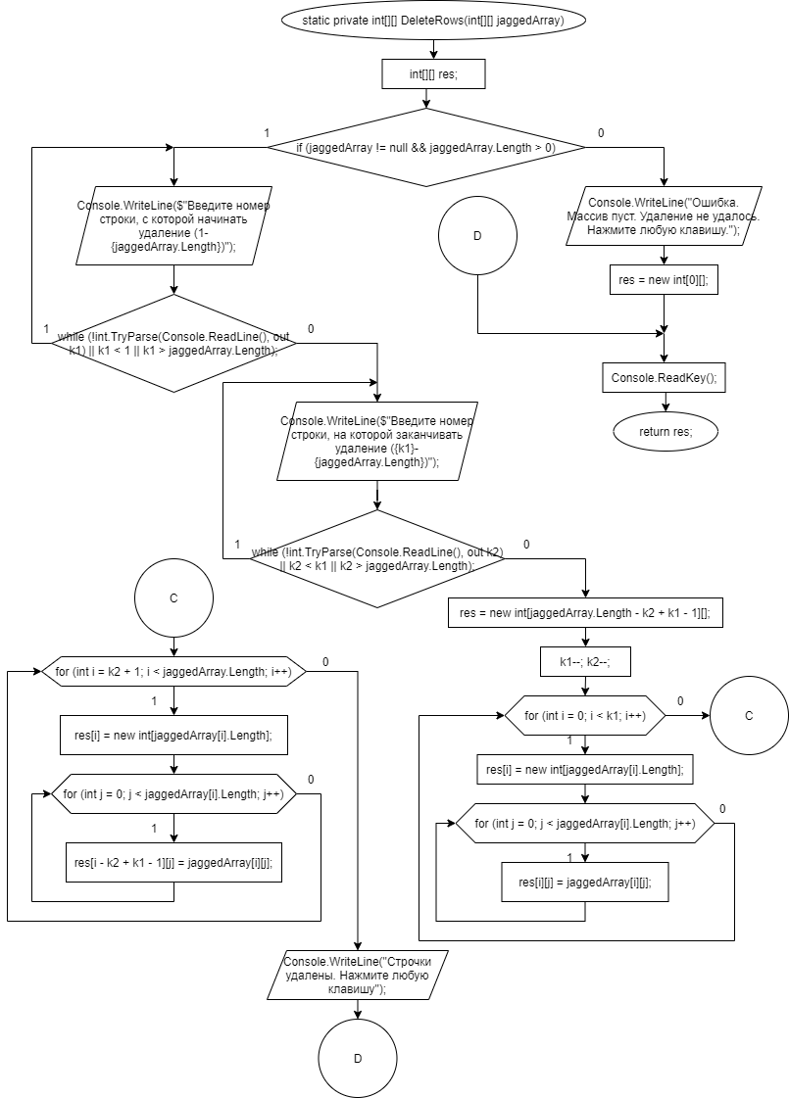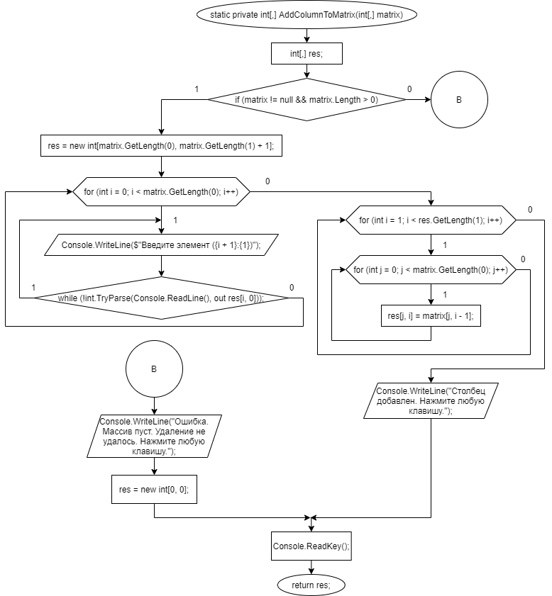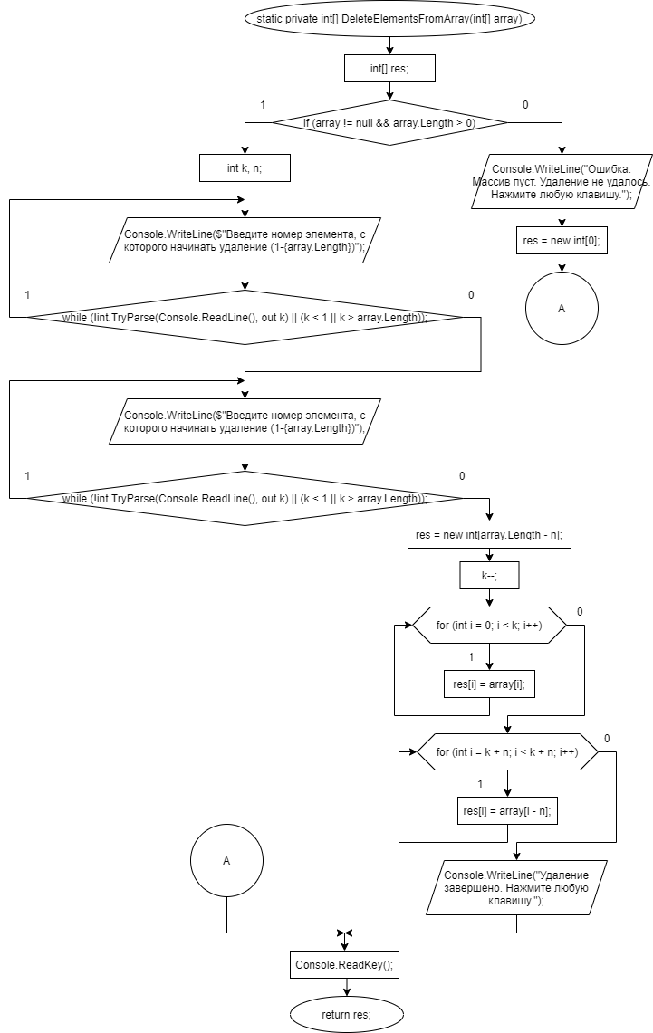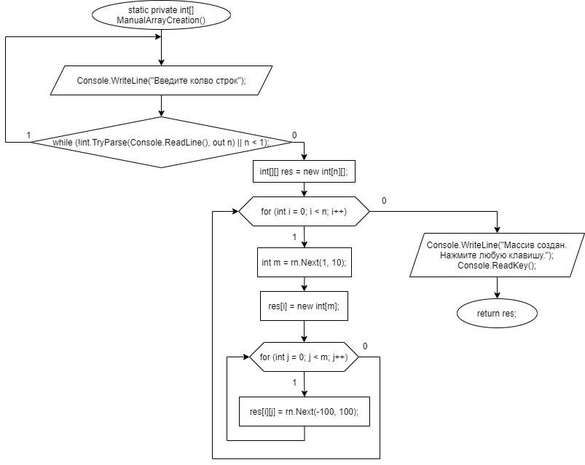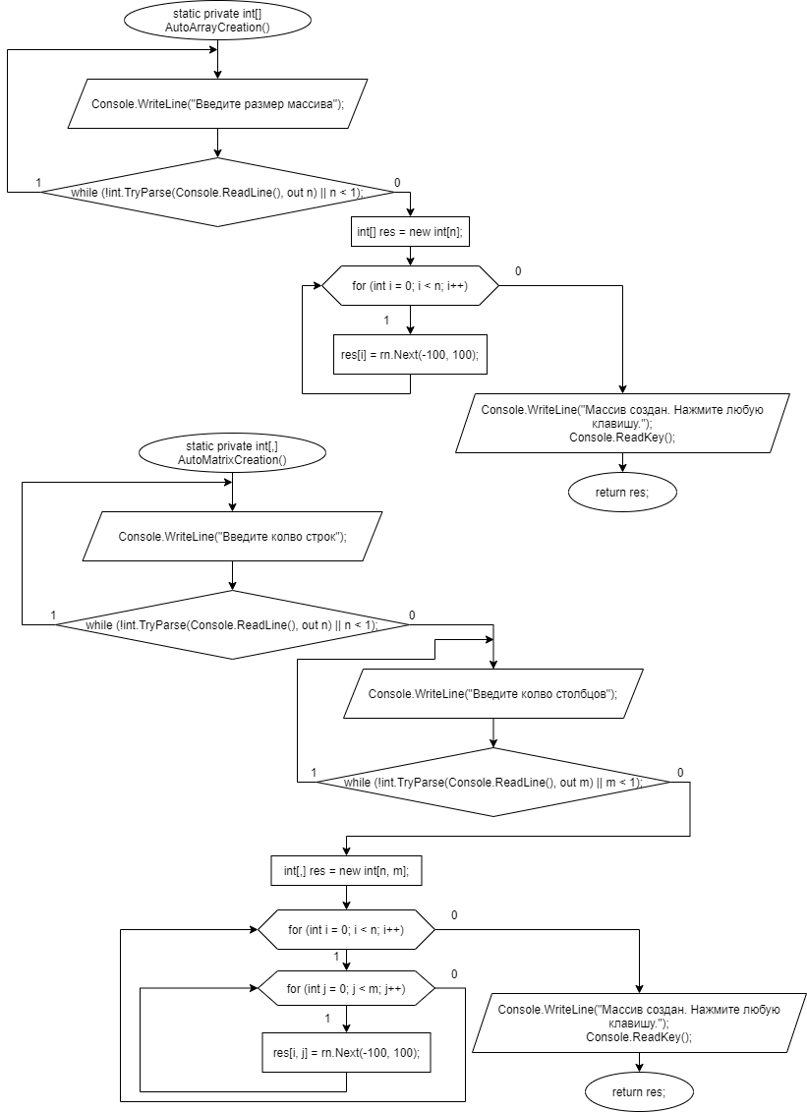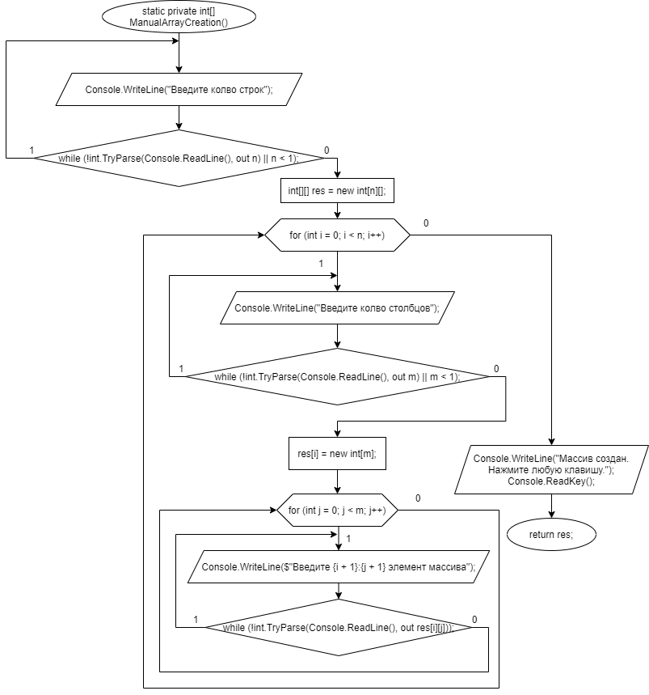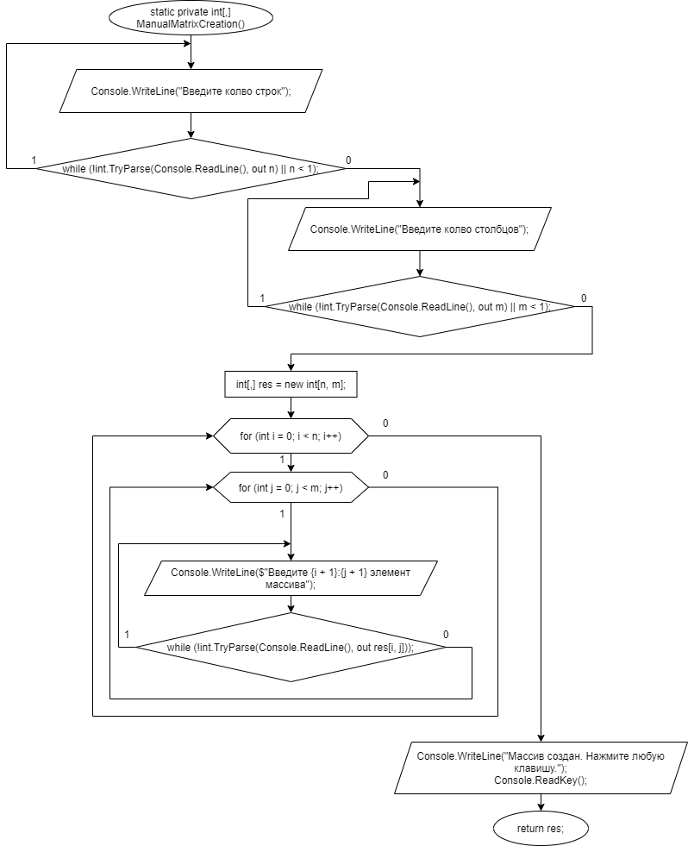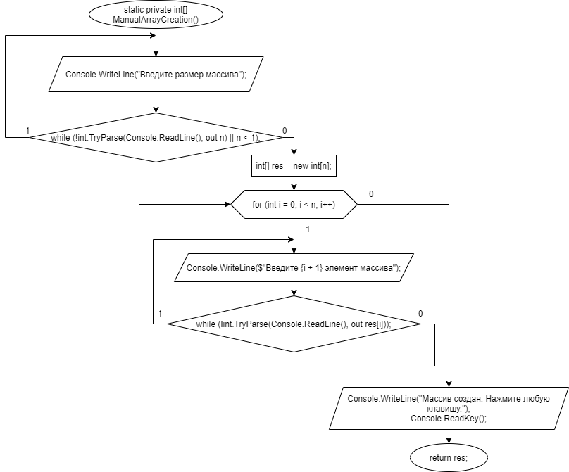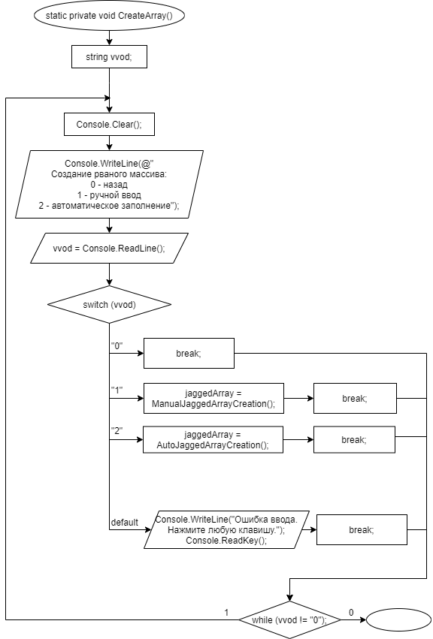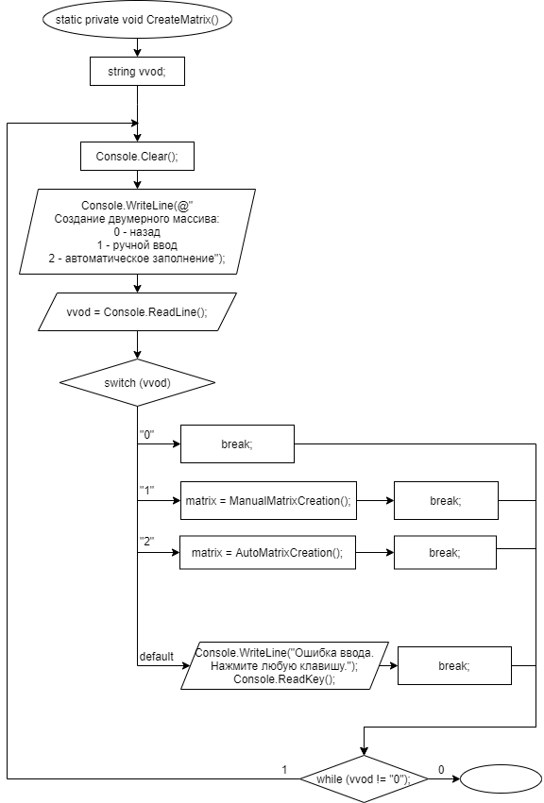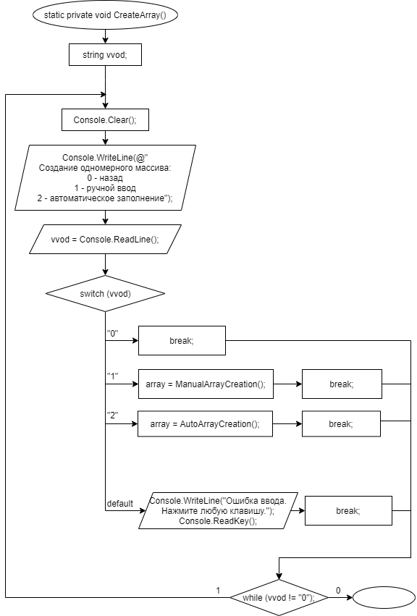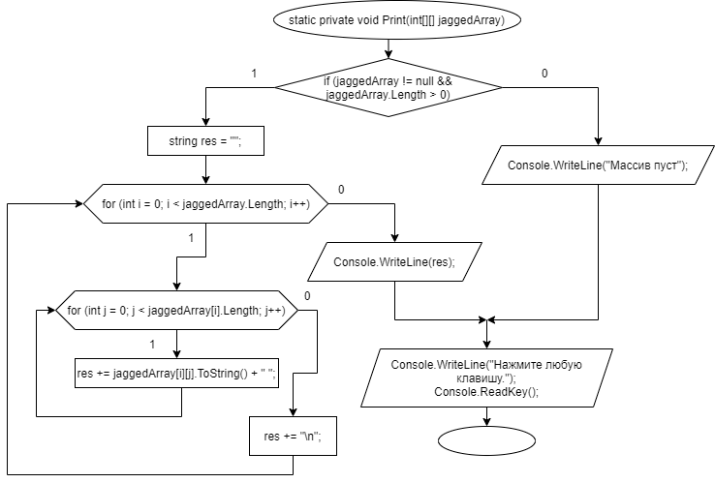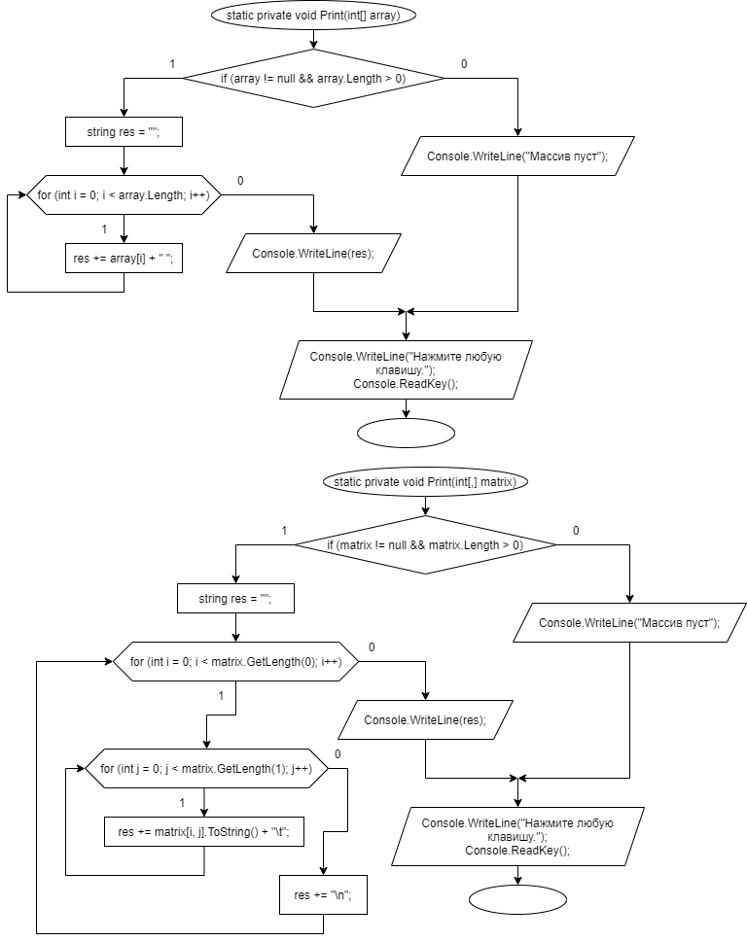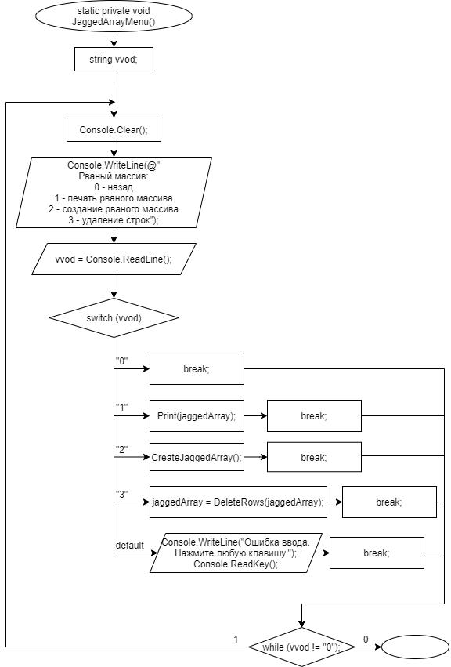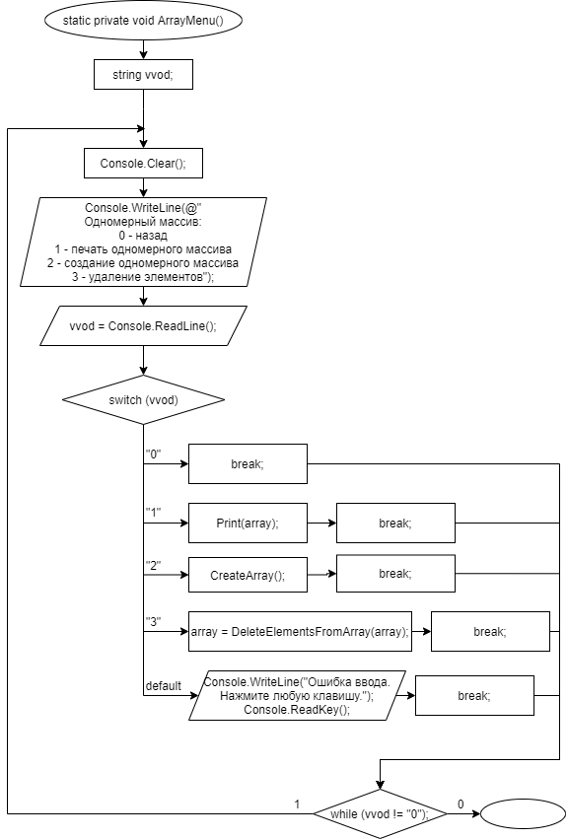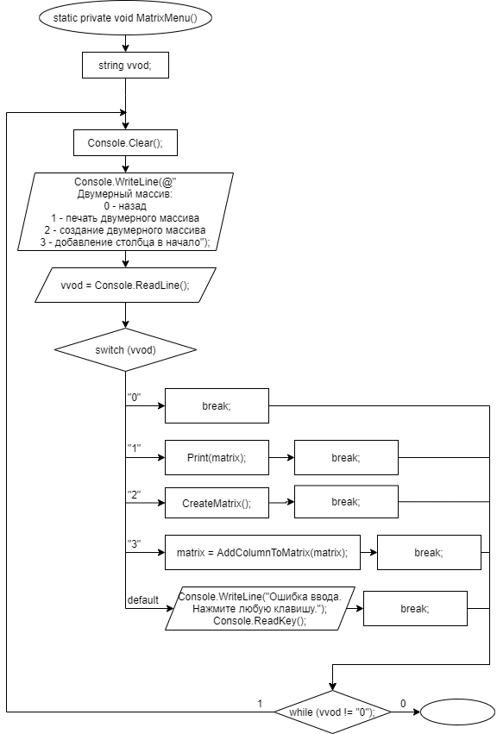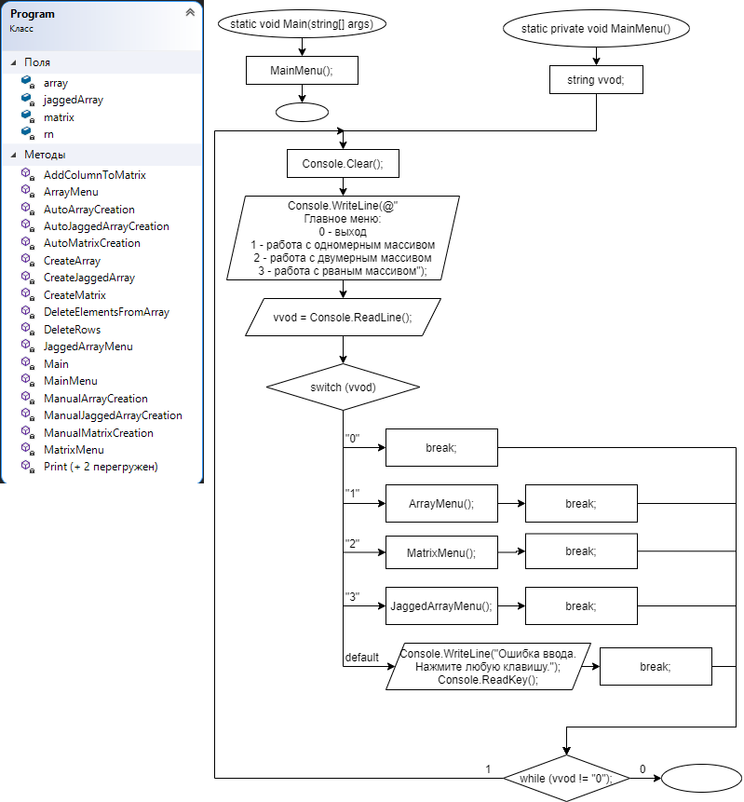

**Тесты**

|  |  |  |  |  |
| --- | --- | --- | --- | --- |
| **Одномерный массив** | | | | |
| Формирование | | | | |
| № теста | Входные данные | Ожидаемый результат | Реальный результат | Примечание |
| 1 | 5 | 5 чисел | 5 5 5 5 5 | Ввод размера массива для ручного и автоматичского заполнения |
| 2 | 0 | Сообщение об ошибке | Неверно введено число |
| 3 | -5 | Сообщение об ошибке | Неверно введено число |
| 4 | 5,366 | Сообщение об ошибке | Неверно введено число |
| 5 | hgj | Сообщение об ошибке | Неверно введено число |
| 6 | 1 | 1 число | 5 |
| 7 | 5 | 5 | 5 | Ввод каждого элемента массива с клавиатуры |
| 8 | -5 | -5 | -5 |
| 9 | 0 | 0 | 0 |
| 10 | ghgj | Сообщение об ошибке | Неверно введено число |
| 11 | 5,63 | Сообщение об ошибке | Неверно введено число |
|  |  |  |  |  |
| Печать | | | | |
| № теста | Входные данные | Ожидаемый результат | Реальный результат | Примечание |
| 1 | Пустой массив | Сообщение о пустом массиве | Массив пуст |  |
| 2 | 5 5 5 5 5 5 5 5 | 5 5 5 5 5 5 5 5 | 5 5 5 5 5 5 5 5 |  |
|  |  |  |  |  |
| Удаление элементов | | | | |
| № теста | Входные данные | Ожидаемый результат | Реальный результат | Примечание |
| 1 | 0,1,2,3,4 - удалить с 1, 2 элемента | 2,3,4 | 2,3,4 | Массив не пуст, данные верны |
| 2 | Массив пустой | Сообщение о пустом массиве | Сообщение о пустом массиве | Попытка работы с пустым массивом |
| 3 | 0,1,2,3,4 - удалить с g, 2 элемента | Сообщение об ошибке | Сообщение об ошибке | Некоректный ввод границ |
| 4 | 0,1,2,3,4 - удалить с 1, g элемента | Сообщение об ошибке | Сообщение об ошибке |
| 5 | 0,1,2,3,4 - удалить с g, g элемента | Сообщение об ошибке | Сообщение об ошибке |
| 6 | 0,1,2,3,4 - удалить с 1, 9 элементов | Сообщение об ошибке | Сообщение об ошибке | Выход границ удаления за пределы массива |
| 7 | 0,1,2,3,4 - удалить с -1, 9 элементов | Сообщение об ошибке | Сообщение об ошибке |
| 8 | 0,1,2,3,4 - удалить с -1, 3 элемента | Сообщение об ошибке | Сообщение об ошибке |
| 9 | 0,1,2,3,4 - удалить с 1, 5 элементов | Массив пустой | Массив пустой | Удаление всего массива |
|  |  |  |  |  |
| **Двумерный массив** | | | | |
| Формирование | | | | |
| № теста | Входные данные | Ожидаемый результат | Реальный результат | Примечание |
| 1 | 5 | 5 строк | 5 строк | Ввод количества строк для ручного и автоматичского заполнения |
| 2 | 0 | Сообщение об ошибке | Неверно введено число |
| 3 | -5 | Сообщение об ошибке | Неверно введено число |
| 4 | 5,366 | Сообщение об ошибке | Неверно введено число |
| 5 | hgj | Сообщение об ошибке | Неверно введено число |
| 6 | 1 | 1 строка | 1 строка |
| 7 | 5 | 5 столбцов | 5 столбцов | Ввод количества столбцов для ручного и автоматичского заполнения |
| 8 | 0 | Сообщение об ошибке | Неверно введено число |
| 9 | -5 | Сообщение об ошибке | Неверно введено число |
| 10 | 5,366 | Сообщение об ошибке | Неверно введено число |
| 11 | hgj | Сообщение об ошибке | Неверно введено число |
| 12 | 1 | 1 столбец | 1 столбец |
| 13 | 5 | 5 | 5 | Ввод каждого элемента массива с клавиатуры |
| 14 | -5 | -5 | -5 |
| 15 | 0 | 0 | 0 |
| 16 | ghgj | Сообщение об ошибке | Неверно введено число |
| 17 | 5,63 | Сообщение об ошибке | Неверно введено число |
|  |  |  |  |  |
| Печать | | | | |
| № теста | Входные данные | Ожидаемый результат | Реальный результат | Примечание |
| 1 | Пустой массив | Сообщение о пустом массиве | Массив пуст |  |
| 2 | 5 5 5 | 5 5 5 | 5 5 5 |  |
| 5 5 5 | 5 5 5 | 5 5 5 |  |
| 5 5 5 | 5 5 5 | 5 5 5 |  |
|  |  |  |  |  |
| Добавление столбца в начало | | | | |
| 1 | Пустой массив | Сообщение о пустом массиве | Массив пуст |  |
| 2 | 5 | 5 | 5 | Ввод каждого элемента столбца с клавиатуры |
| 3 | -5 | -5 | -5 |
| 4 | 0 | 0 | 0 |
| 5 | ghgj | Сообщение об ошибке | Неверно введено число |
| 6 | 5,63 | Сообщение об ошибке | Неверно введено число |
|  |  |  |  |  |
| **Рваный массив** | | | | |
| Формирование | | | | |
| № теста | Входные данные | Ожидаемый результат | Реальный результат | Примечание |
| 1 | 5 | 5 строк | 5 строк | Ввод количества строк для ручного и автоматичского заполнения |
| 2 | 0 | Сообщение об ошибке | Неверно введено число |
| 3 | -5 | Сообщение об ошибке | Неверно введено число |
| 4 | 5,366 | Сообщение об ошибке | Неверно введено число |
| 5 | hgj | Сообщение об ошибке | Неверно введено число |
| 6 | 1 | 1 строка | 1 строка |
| 7 | 5 | 5 столбцов | 5 столбцов | Ввод количества столбцов для ручного заполнения |
| 8 | 0 | Сообщение об ошибке | Неверно введено число |
| 9 | -5 | Сообщение об ошибке | Неверно введено число |
| 10 | 5,366 | Сообщение об ошибке | Неверно введено число |
| 11 | hgj | Сообщение об ошибке | Неверно введено число |
| 12 | 1 | 1 столбец | 1 столбец |
| 13 | 5 | 5 | 5 | Ввод каждого элемента массива с клавиатуры |
| 14 | -5 | -5 | -5 |
| 15 | 0 | 0 | 0 |
| 16 | ghgj | Сообщение об ошибке | Неверно введено число |
| 17 | 5,63 | Сообщение об ошибке | Неверно введено число |
|  |  |  |  |  |
| Печать | | | | |
| № теста | Входные данные | Ожидаемый результат | Реальный результат | Примечание |
| 1 | Пустой массив | Сообщение о пустом массиве | Массив пуст |  |
| 2 | 5 5 5 | 5 5 5 | 5 5 5 |  |
| 5 5 | 5 5 | 5 5 |  |
| 5 5 5 5 | 5 5 5 5 | 5 5 5 5 |  |
|  |  |  |  |  |
| Удаление строк | | | | |
| № теста | Входные данные | Ожидаемый результат | Реальный результат | Примечание |
| 1 | Пустой массив | Сообщение о пустом массиве | Массив пуст |  |
| 2 | 5 5 5 | 3 | 3 | Верные данные |
| 4 4 |  |  |
| 3 |  |  |
| Удалить с 1 до 2 |  |  |
| 3 | 5 5 5 | 4 4 | 4 4 |
| 4 4 | 3 | 3 |
| 3 |  |  |
| Удалить с 1 до 1 |  |  |
| 4 | 5 5 5 | Сообщение об ошибке | Неверно введено число | Выход за границы или неправильных порядок |
| 4 4 |
| 3 |
| Удалить с 1 до 4 |
| 5 | 5 5 5 | Сообщение об ошибке | Неверно введено число |
| 4 4 |
| 3 |
| Удалить с 0 до 2 |
| 6 | 5 5 5 | Сообщение об ошибке | Неверно введено число |
| 4 4 |
| 3 |
| Удалить с 3 до 2 |
| 7 | 5 5 5 | Сообщение об ошибке | Неверно введено число | Неправильный формат входных данных для границ |
| 4 4 |
| 3 |
| Удалить с 2,6 до 2 |
| 8 | 5 5 5 | Сообщение об ошибке | Неверно введено число |
| 4 4 |
| 3 |
| Удалить с 1 до 2,3 |
| 9 | 5 5 5 | Сообщение об ошибке | Неверно введено число |
| 4 4 |
| 3 |
| Удалить с r до 2 |
| 10 | 5 5 5 | Сообщение об ошибке | Неверно введено число |
| 4 4 |
| 3 |
| Удалить с 1 до r |
| 11 | 5 5 5 | Сообщение об ошибке | Неверно введено число |
| 4 4 |
| 3 |
| Удалить с t до r |